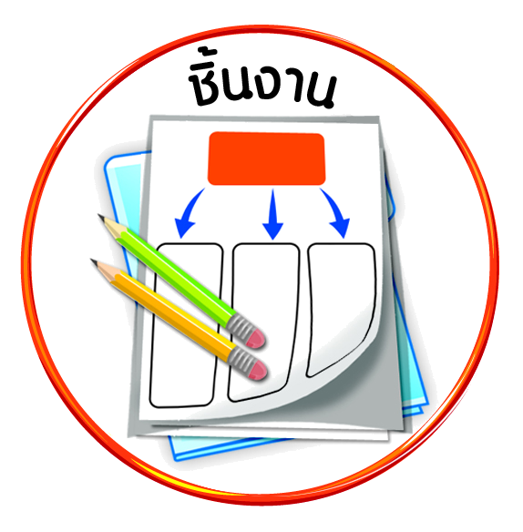

ชิ้นงานที่ ๒ เรื่อง การสำรวจมารยาทในการรับประทานอาหารของตนเอง

ได้_____คะแนน
คะแนนเต็ม ๑๐ คะแนน
วันที่ เดือน พ.ศ. .
ชื่อ ชั้น เลขที่ .

ให้นักเรียนสำรวจมารยาทในการรับประทานอาหารของตนเอง โดยเขียนเครื่องหมาย 
ลงในตารางตามความเป็นจริง แล้วตอบคำถาม

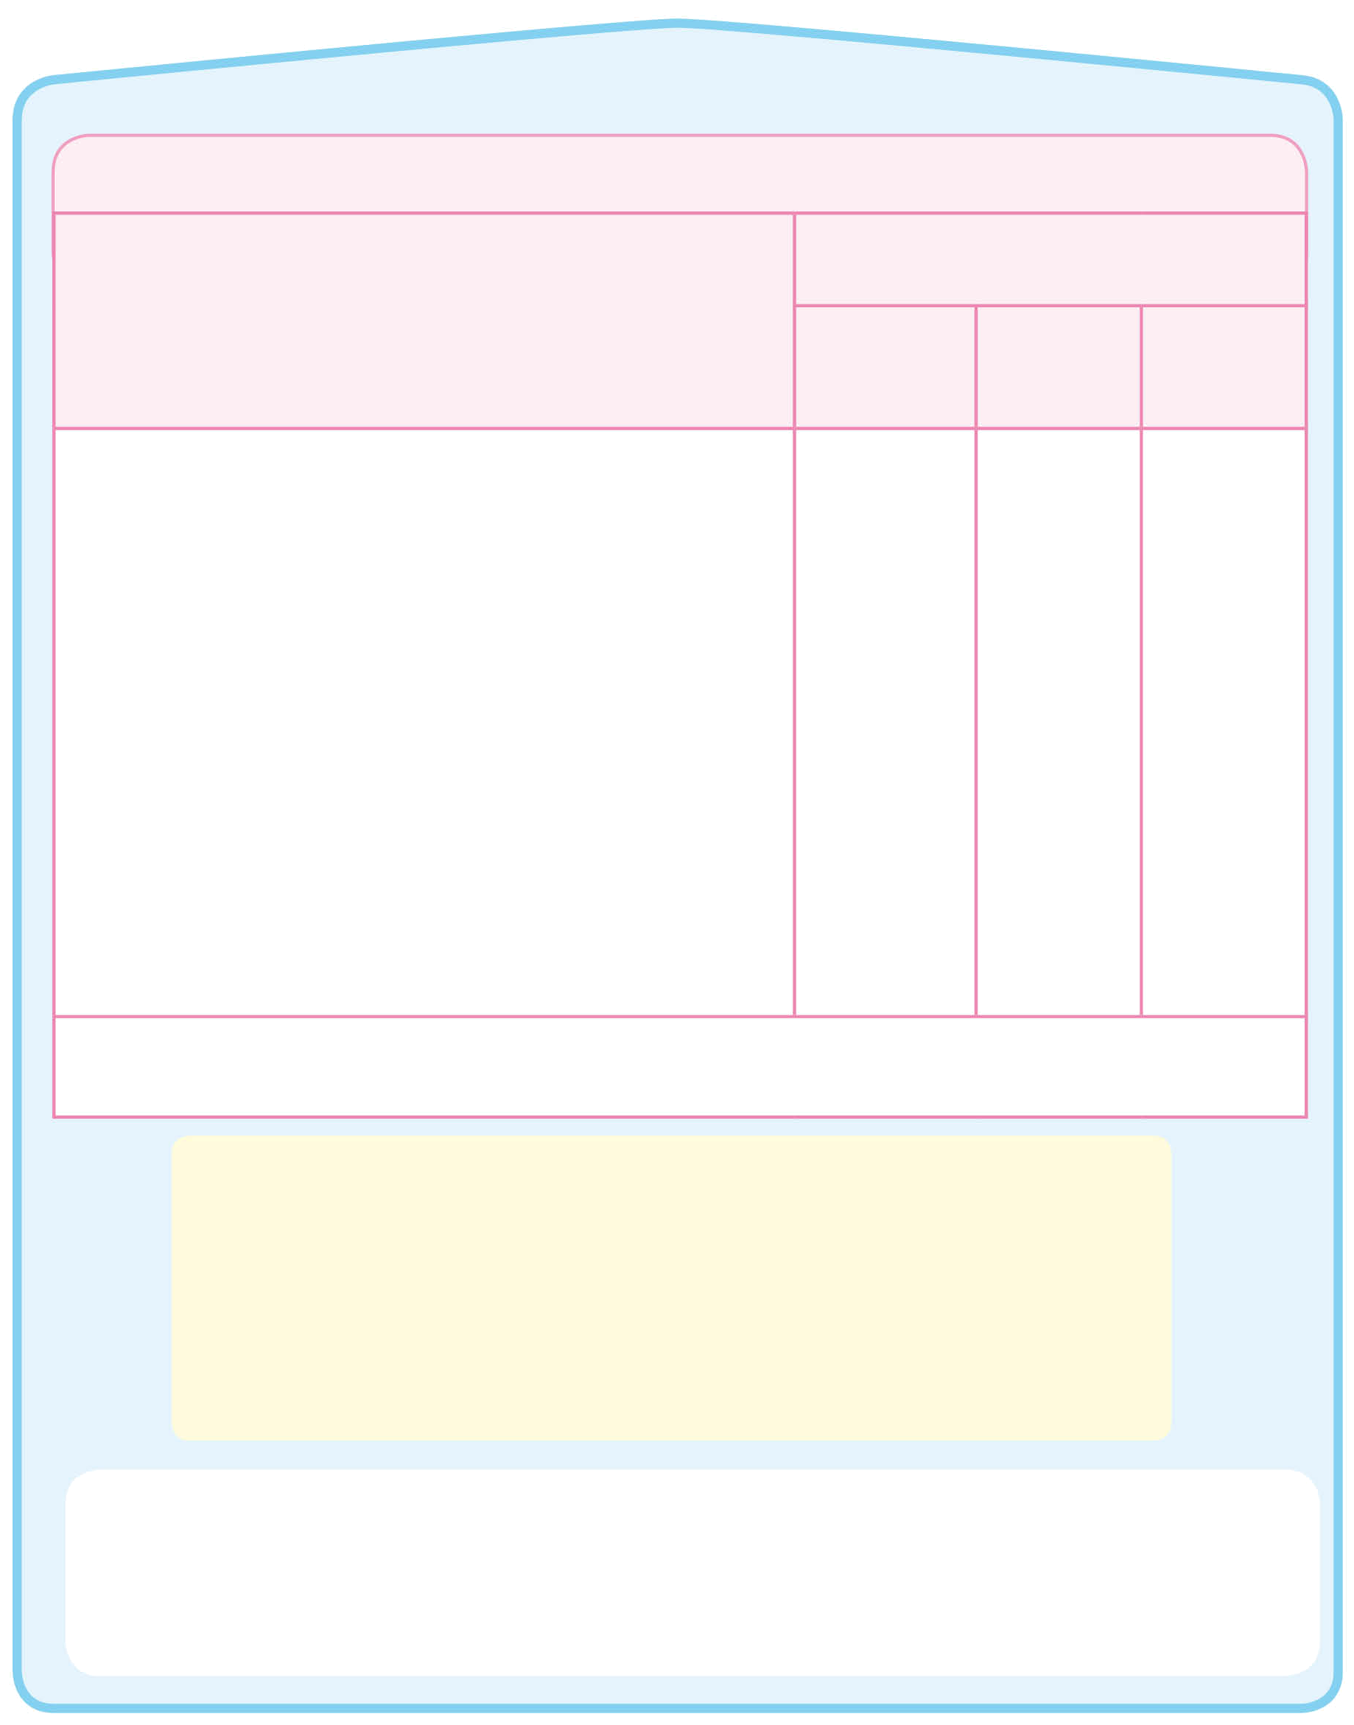
เกณฑ์การประเมินผล
๙-๑๐ คะแนน มีมารยาทในระดับ ดีมาก
๗-๘ คะแนน มีมารยาทในระดับ ดี
๕-๖ คะแนน มีมารยาทในระดับ พอใช้
๐-๔ คะแนน มีมารยาทในระดับ ควรปรับปรุง
๑. ล้างมือให้สะอาดและเช็ดให้แห้ง
ก่อนและหลังรับประทานอาหาร
๒. รับประทานอาหารพร้อมกัน
ไม่รับประทานก่อนผู้ใหญ่
๓. ใช้ช้อนกลางตักอาหาร
๔. ตักอาหารพอดีคำ ไม่รับประทานมูมมาม
๕. เมื่ออิ่มแล้วรวบช้อนส้อมเข้าหากัน
มารยาทในการรับประทานอาหารของตนเอง
ได้คะแนนรวม_______________คะแนน
การปฏิบัติตนตามมารยาท
ในการรับประทานอาหารของตนเอง
เกณฑ์การให้คะแนน
เป็นประจำ
๒ คะแนน
 นักเรียนมีมารยาทในการรับประทานอาหารอยู่ในระดับใด

บางครั้ง
๑ คะแนน
ไม่เคย
๐ คะแนน

